Proje 2: Q Faktörü ve Bant Genişliği Karşılaştırması (L-Network vs. Pi-Network)

Amaç
Aynı empedans eşleştirme hedefine (100Ω yükü 50Ω kaynağa eşleştirme, 1 GHz'de) iki farklı topoloji ile ulaşarak, devrede kullanılan eleman sayısının (2 elemanlı L-network'e karşı 3 elemanlı Pi-network) elde edilen bant genişliğini nasıl etkilediğini gözlemlemek.

Neden Bu Proje?
Proje 1'de bant genişliği bize matematikten otomatik olarak dayatılmıştı; seçme özgürlüğümüz yoktu. 3 elemanlı ağlar (Pi veya T-network) tasarımcıya ekstra bir serbestlik derecesi kazandırır: aynı eşleştirmeyi farklı Q değerleriyle, dolayısıyla farklı bant genişlikleriyle yapabilme imkânı sunar. Bu proje, gerçek RF tasarımlarında sürekli karşılaşılan "geniş bant mı, dar/seçici bant mı" mühendislik kararını somut biçimde gösteriyor.

Elle Hesap
Karşılaştırmayı netleştirmek için bu sefer yük olarak saf reel bir direnç (100Ω) kullanıldı.
Circuit A — L-Network (Q = 1, referans/en düşük Q)
Eleman | Reaktans | Değer
Seri L | 50Ω | 7.96 nH
Shunt C | 100Ω | 1.59 pF

Circuit B — Pi-Network (Rv = 10Ω seçilerek Q kasıtlı yükseltildi)
Eleman | Reaktans | Değer
Shunt C1 (yük tarafı, 100Ω) | 33.3Ω | 4.78 pF
Seri L (ortada) | 50Ω | 7.96 nH
Shunt C2 (kaynak tarafı, 50Ω) | 25Ω | 6.37 pF

Devre Topolojileri
Circuit A (L-Network): Port1(50Ω) → Seri L (7.96 nH) → Node A. Node A'dan Shunt C (1.59 pF) toprağa ve 100Ω yük direnci toprağa paralel şekilde bağlı.
Circuit B (Pi-Network): Port1(50Ω) → NodeS. NodeS'ten Shunt C2 (6.37 pF) toprağa. NodeS → Seri L (7.96 nH) → NodeL. NodeL'den Shunt C1 (4.78 pF) toprağa ve 100Ω yük direnci toprağa.

Sonuçlar
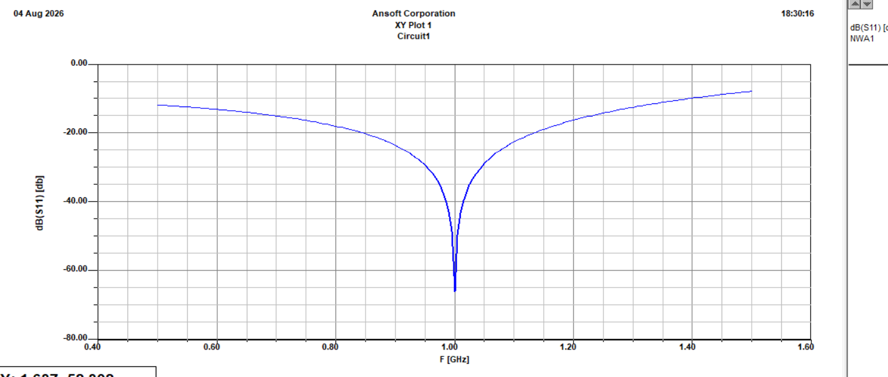
Şekil 3 — Circuit A (L-Network, Q=1): 1 GHz'de ~ -65 dB, geniş ve yumuşak "V"
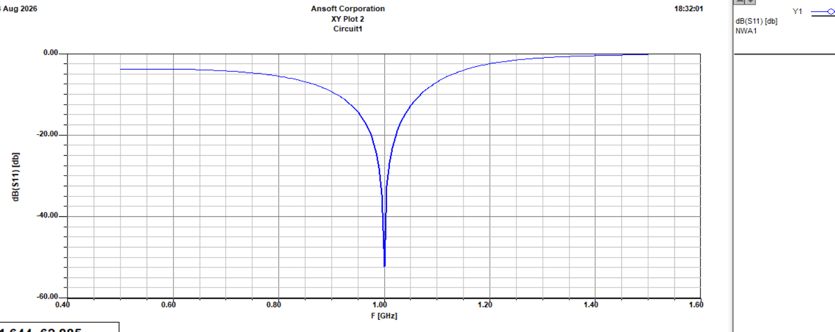
Şekil 4 — Circuit B (Pi-Network, yüksek Q): 1 GHz'de ~ -50/-52 dB, dar ve dik "V"
Özellik | Circuit A (L-Network) | Circuit B (Pi-Network)
Q faktörü | 1 (en düşük mümkün) | ~2-3 (kasıtlı yükseltildi)
1 GHz'de S11 | ~ -65 dB | ~ -50/-52 dB
Bant karakteri | Geniş, toleranslı | Dar, seçici
0.5-0.6 GHz'de S11 | ~ -12 dB (hâlâ makul) | ~ 0 dB'ye yakın (eşleştirme çökmüş)

Yorum
Her iki devre de 1 GHz'de mükemmele yakın eşleştirme sağlıyor, ancak bant dışı davranışları tamamen farklı. Circuit A, band dışına çıkıldığında dahi kademeli olarak kötüleşirken; Circuit B, bandın az dışına çıkıldığı anda eşleştirmeyi neredeyse tamamen kaybediyor. Bu da yüksek Q'nun getirdiği "seçicilik" bedelini net biçimde gösteriyor.

Pratikte Ne İşe Yarar?
- Geniş bantlı bir sistem gerekiyorsa (örn. geniş frekans aralığında çalışması gereken bir alıcı) → düşük Q'lu L-network gibi bir yapı tercih edilir
- Dar bantlı, seçici bir sistem gerekiyorsa (örn. belirli bir kanalı komşu frekanslardaki parazitten ayırmak) → yüksek Q'lu Pi/T-network tercih edilir

Öğrenilen Kavramlar
- 3 elemanlı ağların (Pi/T-network) tasarımcıya ekstra serbestlik derecesi sağlaması
- Sanal direnç (Rv) seçimiyle Q faktörünün bilinçli olarak kontrol edilmesi
- Q faktörü ile bant genişliği arasındaki ters orantılı ilişkinin S11 grafikleri üzerinden karşılaştırmalı gözlemi
- Aynı eşleştirme hedefine ulaşmanın birden fazla yolu olduğu ve seçimin sistem gereksinimlerine göre yapılması gerektiği

Not: Bu belge, ilerleyen projelerde (Proje 3 ve sonrası) referans olması için hazırlanmıştır. Yeni projeler tamamlandıkça bu doküman güncellenebilir.

